Pruebas con arduino nano y xctu a un baud rate de 115200

Enviando caracteres de la forma mostrada se obtiene esa trama. Notese que se recibe 1 byte por cada Serial.write().

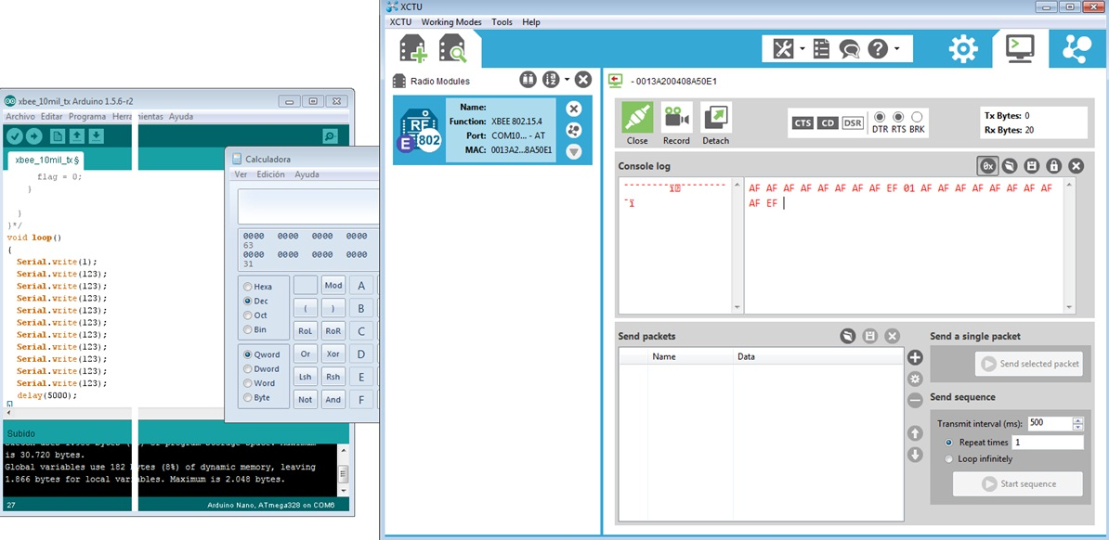

Enviando en un vector de bytes llega de forma extraña. Por momentos llegan 4 o 5 bytes y en otros un solo byte.

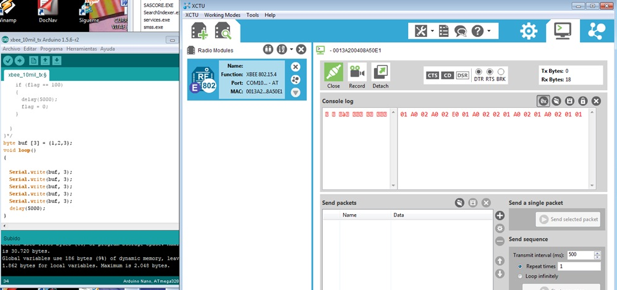

Enviando un solo paquete se obtiene el siguiente resultado en el mejor de los casos

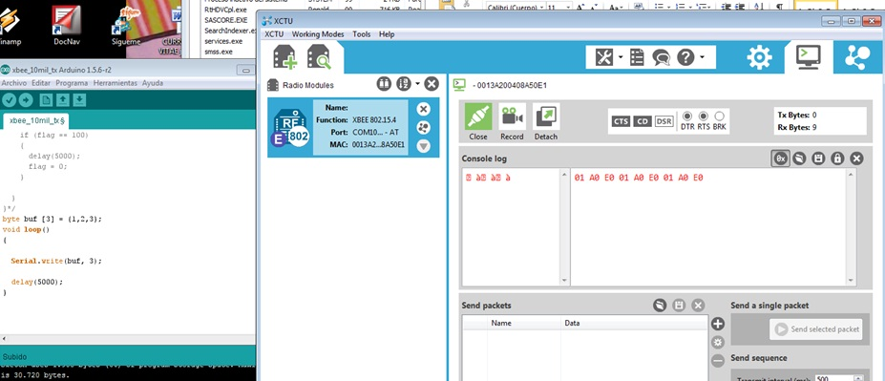

En 3 ciclos se obtiene lo siguiente para el código enviando 2 tramas (1,2,3 y 4, 5,6)

